(RECOPILACIÓN)


PRUEBA DE ENSAYO DE SIMCE 2º E.M

1) Una máquina pega una etiqueta en 0,25 segundos. ¿Cuántas etiquetas alcanzan pegar en una hora?
a) 2400 b) 9000 c) 12000 d) 14400 e) 144000

2) En un curso mixto el curso A tiene 80 alumnos habiendo tres hombres por cada cinco mujeres. En el curso B hay 3 hombres por cada 2 mujeres. Juntando ambos cursos hay igual número de hombres y de mujeres. Entonces el curso B el siguiente número de alumnos:

a) 200 b) 192 c) 120 d) 100 e) 32

3) Un carpintero ocupa 1/3 de su madera en hacer un mueble y 3/5 de lo que le queda en hacer otro mueble. Si inicialmente tenía 30 planchas de madera. ¿Cuántas le quedan después de terminar ambos muebles?

a) 8 b) 6 c) 4 d) 3 e) 2

4) El valor de : 7,2 x 10⁵ =?
6 x 10³

a) 0,12 b)1,2 c) 12 d)120 e)1200

5) En el siguiente gráfico, se aprecia los promedios de notas de los alumnos de primeros a
Cuartos medios en las asignaturas de Castellano, Matemática e Inglés. ¿ En qué curso, existe el mejor promedio?
- En Castellano del Primer Año “B”
- En Inglés del Primer Año “B”
- En Matemática del Cuarto Año “A”
- En Matemática del Primero “B”
- En Castellano del Cuarto Año “A”
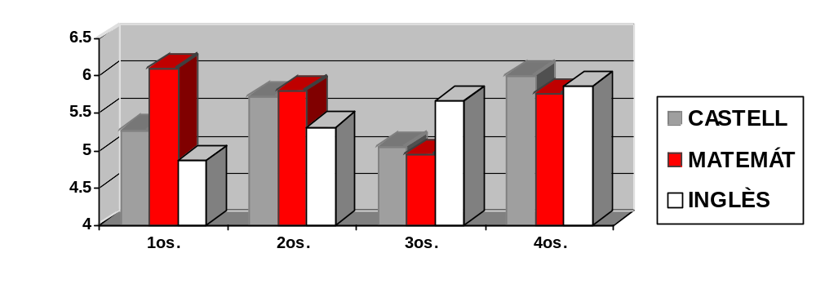
6) ¿Cuánto mide la sombra de un árbol de 35 m. de altura si a la misma hora otro árbol de 98 m. de altura proyecta una sombra de 42 m.?

a) 8 m b) 9 m c) 12 m d) 13 m e) 15 m

7) Me descontaron el $1200 por la compra de un abrigo, lo que equivale al 20%. ¿Cuánto costaba el abrigo?
a) $6000 b) $ 7200 c) 4800 d) 9600 e) Otro valor

8) Además de los cuadraditos ya sombreados, ¿Cuál es el número mínimo de cuadraditos, que deben ser sombreados, para que desde cualquier lado del cuadrado grade, siempre se vea la misma figura?

a) 3 b)4
c)5 d) 7
e) 8

9)A una pecera de 50 cms por 20 cms le falta un cms para rebasar de agua. Si cada pez ocupa 30 cms³, ¿Cuántos peces se pueden poner, sin que rebase el agua de la pecera?
50cm
a) Alrededor de 3 peces
b) Alrededor de 30 peces
1cm
c) Se rebasaría con 1
d) Se rebasaría con 2
e) Falta información.
20cm

10) En un estanque se encuentra el siguiente medidor:
¿Qué valor marca la aguja?
elige la mejor respuesta.
LITROS

a) Es menor que 3,5
3,5
0
b) Está entre 0 y 3,5
c) Es mayor que 3
d) Está entre 2 y 3,5
e) Es menor que 4

11) En un paralelepípedo que tiene por arístas a,b y c, y por consiguiente su volumen está dado por la fórmula V = a*b*c. ¿Qué expresión representa un sexto del volumen?

I) a*b*c II) a*b*c III) a*b*c
6 6*6*6 2*3*1
c

a) Sólo I b)Sólo II
c)I y III d) I,II, y III
e) N.A.
b
a

12) La tabla ilustra la distancia versus el tiempo que emplea un camión en recorrer el trayecto entre Osorno y Puerto Montt. ¿Qué distancia recorre el camión en 2 horas?
tiempo (hrs) | 1 | 0.5 | 2 | 1.5
distancia ( km) | 80 | 40 | x | 120

a) 130 b) 140 c) 100 d) 90 e) 160

13) Se desea averiguar el precio de un kilo de queso. Si en el almacén de la esquina hay un letrero que dice: “300 grs de queso por $540” ¿Cuánto cuesta el kilo de queso en ese almacén?

a) $1800 b)$1620 c)$5550 d) 1720 e) N.A.

14) Pablo quiere hacer una ampliación de un dibujo para hacer un cuadro, si las dimensiones del dibujo original son 4 cm. de largo por 5 cm. de ancho. ¿Cuál es la escala que debe usar para ampliarlo al tamaño de una cartulina cuyas dimensiones son 80 cm. de largo por 1 metro de ancho, ocupando toda la cartulina?

a)15:1
b)30:1
1m..
c)25:1
5 cms
d)20:1
e) N.A.

4 cms
80 cms

15) Tres socios se reparten las ganancias de un negocio de manera que el primero recibe el doble que el segundo y éste recibe $4.500 más que el tercero. Si en total se reparten $43.500 ¿Cuánto recibe cada uno?
a) 24.000,15.000, 4.500
b) 20.000,10.000,13.500
c) 24.000,7.500,12.000
d) 10.000, 15.000, 18.500
e) N.A.
C
D

16) En la figura AB// CD y AD// BC calcule x:
x

a)132º
48^{O}
B
b)42º
c)48º
A
d)102º
e)N.A.

17) Las peras y las naranjas de una caja de 200 frutas están en proporción 2:3, respectivamente. Si sólo hay peras y naranjas en la caja, para que ellos queden en la proporción 3 es a 2 hay que:

- Agregas 100 peras
- Agregas 80 naranjas
- Sacas 100 peras
- Sacas 80 naranjas
- No hay nada que hacer

18) Si ABCD es un cuadrado de lado 5cms. El valor de x es:
C
D

a)2√10
b) √5
x
c) √10
d) √50
e) N.A.
5 cms

A
B

19) El área del Triángulo ABC formado por los puntos A( -4,4) , B(-4,1) , C(-1,1) en la figura es:

a) 9 cms² d)4,5 cms² A
b)12 cms² e) N.A.
c) 4 cms²

B C

20) En la figura anterior, consideramos el eje de simetría al eje "y" ¿dónde quedarían ubicados los nuevos vértices del triángulo si se reflecta con respecto a ese eje?
- A( -4,4) , B(-4,1) , C(-1,1)
- A( -4,-4) , B(-4,-1) , C(-1,-1)
- A( 4,4) , B(4,1) , C(1,1)
- A( 4,-4) , B(4,-1) , C(1,-1)
- N.A.

21) De acuerdo a los datos que maneja el INE: La modificación del número de habitantes de una ciudad , durante el mes pasado, fue : 189 nacimientos, 143 defunciones ; 187 inmigraciones ; 253 emigraciones y su estado inicial era de 87.515 habitantes ¿Cuál es el estado actual ?

a)86753 hab. c)86490 hab. e)N.A.
b)87495 hab. d)86347 hab.

22) Diego quiere comprar un personal stereo que cuesta $ 25.000.
La tienda tiene los siguientes planes:
PLAN A : 10 % de cuota inicial y cuotas mensuales de $ 2.125 por un año.
PLAN B : 40 % de cuota inicial y cuotas mensuales de $ 1.375 por un año.
PLAN C : Descuento del 25% sobre el precio original por pago al contado.

¿ Qué plan te conviene?
- El Plan A b) El Plan B c)El Plan C d) Todos e)Ninguno

23) Si un niño come 5 plátanos, en promedio, cada 2 días, ¿ cuántos plátanos comen 3 niños cada 4 días si se mantiene dicho promedio?

a) 12 b)15 c)20 d) 30 e) 60

24) Si a= -3 b=-2 el valor numérico de la expresión: 2a² – 3b² =?

a)-30 b)-6 c)0 d)6 e)N.A.

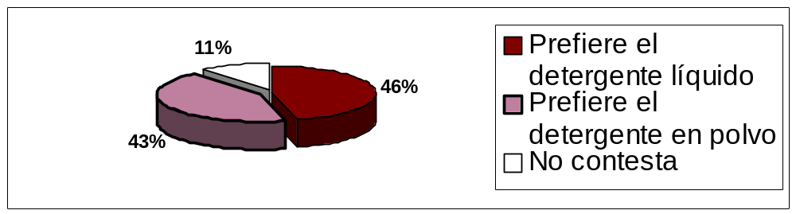25) Para saber que detergente (líquido o en polvo) es el preferido por la población, se aplico una encuesta a 100.000 personas. La encuesta arrojó los siguientes resultados, expresados a través del siguiente gráfico:

Esto significa:
- que 460 personas prefieren detergente líquido
- que 46.000 personas prefieren detergente líquido
- que 4300 personas prefieren detergente en polvo
- que 1100 personas no contestan
- Ninguna de las anteriores.

26) Felipe llama a tres personas de la pastoral del colegio y les propone iniciar una cadena de solidaridad que consiste en que cada uno de ellos se compromete a llevar 1 kg de leche el día siguiente y a llamar a otros 3 alumnos para que ellos hagan lo mismo en los días sucesivos, y así no se corte la cadena de solidaridad, que ayudará a que tomen leche los alumnos de una escuela con bajos recursos.

La siguiente tabla muestra la cantidad de kilos de leche que se reúnen a diario:
Días | 1er día | 2do día | 3er día | 4to día | 5to día
Kg de leche | 1 | 3 | x | 27 | y

¿Cuáles deben ser los valores que tomen x e y para que no se corte esta cadena solidaria?

- x= 9 , y= 54
- x= 9 , y= 64
- x=9, y= 81
- x=18, y= 81
- N.A.

27) ¿Qué valor tiene el ángulo x en la figura sabiendo que el triángulo ABC es un triángulo rectángulo Isósceles?
a)15º A
3x
b)60º
c)30º
d)20º
e) N.A. C B

28) ¿ Cuál es el área del rectángulo?

a) 2 A – A A
2A - 1
b) 2 A² – A
c) 2 A² - 1
d) A² - 1
e) N.A.

29) Determine cuál es la capacidad de una caja de tomates, si se sabe que por efecto de la humedad las tres quintas partes de los tomates se pudren y para reemplazar estos se requieren 90 tomates.
a) 155 b) 150 c) 145 d) 140 e) 135

30) El valor de la expresión 2⁰ + 3⁰ - 2*3⁰ + 4 * 5⁰ es :

a)19 b)1 c)0 d) 4 e) N.A.

31) El valor de (-3)⁻³ es :

a) –27 b)27 c)-1/27 d)1/27 e) N.A.

32) Al factorizar la expresión: x² – x – 12 resulta:

a) ( x + 4) ( x - 3) b) ( x - 4) ( x + 3) c) ( x + 4) ( x + 3)
d) ( x - 4) ( x - 3) e) N.A.

33) Si las medidas de los lados de un triángulo Rectángulo son todos números enteros, ¿qué valor tiene el perímetro del triángulo cuyos lados miden 3 y 4 cms. Respectivamente?

a)12 cms b)5 cms c)7 cms d)25 cms e)N.A.

34) De las siguientes pares de figuras que aparecen a continuación son congruentes:
I) II) ☺ ☺ III)

a ) Solo I b) Solo II c) Solo III d) I y II e) II y III

35) Si cada cuadrado tiene 1 cms² de superficie, ¿Cuál es el área en cms² de la figura?

a)15
b)14
c)16
d)12
e) N.A.

